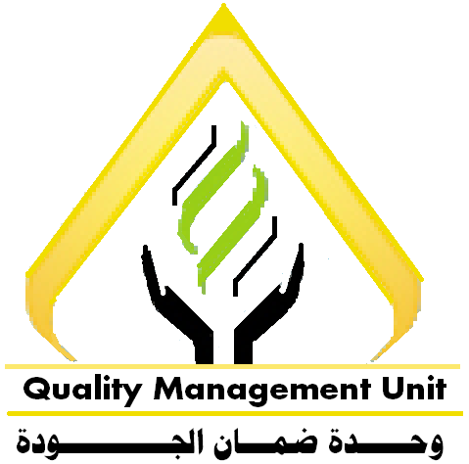
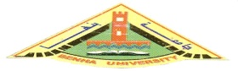


Department of Geography and geographic information systems
Third Year / the article: Geography of foreign language texts
----------------------------------------------------------------------------------------
Examination the first semester of the academic year2015-2016.
====================================================
Time (3 hours) Answer the following questions

The first question: (10 marks)

A: Translated the following terms into English .
الكثافة السكانية
الاقتصاد السياسي
الزراعة التجارية
النمو السكاني
الطاقة النووية
B: Translated the following terms into Arabic.
Geographic Information Systems
Wind power
Population growth
Civil unrest and war
Coal
………………………………………………………………………………
The Second question : (10 marks)
A- Translate the following text into English

*- الثقافة هي مجموع الخبرات المستفادة من حياة المجتمع،ويمكن تعريف الثقافة بأنها مجموعة من المعتقدات والتقاليد والعادات الاجتماعية والصفات المادية التى تشكل التقاليد الاجتماعية المتميزة لمجموعة من الناس ..
B- Translate the following text into Arabic

Globalization refers to world wide processes that make the world, its economic system,and its society more uniform, more integrated, and more interdependent . Globalization is the process of the economy becoming worldwide in scope. globalization process is useful way to explain the movement of people goods, and ideas within and among various regions of the world and their cultural.

With my sincere wishes success
DR/MOSAD BEHERY

Department of Geography and geographic information systems
Third Year / the article: Geography of foreign language texts
----------------------------------------------------------------------------------------
Examination the first semester of the academic year2015-2016.
نموذج اجابة مادة نصوص جغرافية الفرقة الرابعة لائحة قديمة
د مسعد السيد احمد بحيرى
====================================================
Time (3 hours) Answer the following questions

The first question: (10 marks)

A: Translated the following terms into English .
Population density | الكثافة السكانية
Political economy | الاقتصاد السياسي
Commercial agriculture | الزراعة التجارية
Population growth | النمو السكاني
Nuclear energy | الطاقة النووية
B: Translated the following terms into Arabic.
Geographic Information Systems | نظم المعلومات الجغرافية
Wind power | قوة الرياح
Population growth | النمو السكاني
Civil unrest and war | الاضطرابات الاهلية والحروب
coal | الفحم
………………………………………………………………………………
The Second question : (10 marks)
A- Translate the following text into English

*- الثقافة هي مجموع الخبرات المستفادة من حياة المجتمع،ويمكن تعريف الثقافة بأنها مجموعة من المعتقدات والتقاليد والعادات الاجتماعية والصفات المادية التى تشكل التقاليد الاجتماعية المتميزة لمجموعة من الناس ..
*- Culture is the total learned way of life of a society , Culture can be defined as that body of beliefs customs , traditions social forms , and material traits constituting , a distinct social traditions of a group of people .

B- Translate the following text into Arabic

Globalization refers to world wide processes that make the world, its economic system,and its society more uniform, more integrated, and more interdependent . Globalization is the process of the economy becoming worldwide in scope. globalization process is useful way to explain the movement of people goods, and ideas within and among various regions of the world and their cultural.

تشير العولمة إلى عمليات في جميع أنحاء العالم ، و التي تجعل العالم منظومة اقتصادية ، وعلى مجتمع أكثر ترابطا وأكثر وحدة وأكثر تكاملا ، العولمة هي عملية للاقتصاد وأصبحت في نطاق جميع أنحاء العالم . وعملية العولمة وسيلة مفيدة لتفسير حركة الناس والبضائع والأفكار داخل وبين مختلف مناطق العالم والثقافة الخاصة بهم .

With my sincere wishes success
DR/MOSAD BEHERY

………………………………………………………………………

